Dotyczy: „Zaprojektuj i wybuduj”: Nadbudowa i przebudowa oraz wyposażenie budynku Zakładu Opiekuńczo – Leczniczego w celu zwiększenia do 78 liczby łóżek opieki długoterminowej Szpitala Powiatu Bytowskiego Sp. z o.o. ZP10/2025

**SPECYFIKACJA TECHNICZNA OPIS TECHNICZNY I WYMAGANIA OGÓLNE WYPOSAŻENIA ZOL**

1. Jeśli w opisie technicznym występuje konkretna nazwa produktu, materiału należy przyjąć, iż Wykonawca może użyć produkt, materiał równoważny o nie gorszych parametrach niż wymieniony w opisie technicznym.
2. Zdjęcia i szczegółowe opisy mają charakter poglądowy, stanowią wzór, od którego Zamawiający dopuszcza pewne odstępstwa (odstępstwa dopuszczalne to +/- 10% od podanych parametrów).
3. Meble, w szczególności krzesła i biurka powinny spełniać wymogi określone w przepisach ROZPORZĄDZENIA MINISTRA PRACY I POLITYKI SOCJALNEJ z dnia 1 grudnia 1998 r.w sprawie bezpieczeństwa i higieny pracy na stanowiskach wyposażonych w monitory ekranowe (Dz.U.2025.58 t.j.)
4. Krzesła biurowe, szafy biurowe, biurka, stoły, kontenery muszą spełniać obowiązujące przepisy prawa i być dopuszczone do obrotu na terenie Polski.
5. Zastosowane tapicerki zmywalne, powinny charakteryzować się wysoką jakością, odpornością na ścieranie, rozrywanie i zginanie. Ich parametry powinny być również zgodne z obowiązującymi w UE regulacjami w zakresie stosowania barwników azotowych.

|  |  |  |  |
| --- | --- | --- | --- |
| 1. | | Szafa ubraniowa dla 4 osób szt.9 | * wymiary min.180x117x49cm (WxSxG) * zamki na klucz w systemie klucza master * szafka ubraniowa 4-drzwiowa 4Kx1D (4 kolumny x 1 drzwiczki w kolumnie) * do każdego zamka 2 kluczyki, ryglowanie 1-punktowe * w każdej skrytce półka górna, drążek, 2x haczyk plastikowy na drążku, 2x haczyk metalowy na ściance * wentylacja nowoczesna (perforacja) * Szafa w kolorach RAL min. 3 kolory do wyboru zamawiającego * Szafki malowane są farbami proszkowymi poliestrowo-epoksydowymi, posiadającymi atest higieniczny wydany przez PZH. |
| 2. | | Szafa ubraniowa dla 3 osób szt.1 | * wymiary całkowite: min.180x88,5x49cm (WxSxG) * zamki na klucz w systemie klucza master * szafka ubraniowa 3-drzwiowa 3Kx1D (3 kolumny x 1 drzwiczki w kolumnie) * do każdego zamka 2 kluczyki, ryglowanie 1-punktowe * w każdej skrytce półka górna, drążek, 2x haczyk plastikowy na drążku, 2x haczyk metalowy na ściance * wentylacja nowoczesna (perforacja) * Szafa w kolorach RAL min. 3 kolory do wyboru zamawiającego * Szafki malowane są farbami proszkowymi poliestrowo-epoksydowymi, posiadającymi atest higieniczny wydany przez PZH. |
| 3. | | Uchylna poręcz łukowa szt. 27 | * do stojących i wiszących misek WC * Z płytą montażową min.100x245x13.5mm * śruby mocujące przykryte chromowanym panelem * dopuszczane obciążenie 150kg |
| 4. | | Siedzisko natryskowe szt. 23 | * Stabilna i mocna konstrukcja * Maksymalny udźwig 150 kg * Montaż naścienny * Uchylne, składane na ścianę * Siedzisko w kolorze białym, elementy montażowe chromowane   - 32x37cm (+/-10%) |
| 5. | | Krzesła do pom. Socjalnych szt. 33 | * siedzisko i oparcie z tworzywa sztucznego * metalowa, chromowana rama * łatwe do utrzymania w czystości * możliwość składania w stosie max.6 szt. * - szerokość: 48,6cm (+/-10%)   + głębokość: 48,6cm (+/-10%)   + wysokość: 77cm (+/-10%) |
| 6. | | Fotel do pom. Socjalnego szt. 8 | - sztruksowa tkanina   * wysokość 97cm, szerokość 70 cm, głębokość 80cm (+/-10%) * podstawa drewno lite * 4 nogi * maksymalne obciążenie 120 kg |
| 7. | | Stolik pomocniczy szt. 3 | - podstawa 3 nogi   * Średnica: min.39 cm * Wysokość: min.45 cm * Waga: 2,9 kg (+/- 10%) * Maksymalne obciążenie: 10 kg |
| 8. | | Stół do pom. Socjalnego szt. 9 | - Stół świetlicowy w rozmiarach min 800x800mm na stelażu metalowym z profilu stalowego o przekroju min ø 32mm.  - Stelaż malowany farbami proszkowym  - Nogi stołu wyposażone w specjalne stopki umożliwiające regulację poziomu, gwarantujące stabilność mebla oraz zabezpieczające podłogę przed zarysowaniem.  - Rama pod blatem zawsze malowana. |
| 9. | | Ława trzyosobowa szt.1 | * długość: 178 cm (+/- 10%) * głębokość: 60 cm (+/- 10%) * wysokość: 78 cm (+/- 10%) * ilość siedzisk - 3szt. * Produkt tylko do użytku wewnętrznego * siedzisko i oparcie z tworzywa sztucznego * metalowa, malowana proszkowo |
| 10. | | Krzesło biurowe obrotowe szt.7 | * Obrotowe * podstawa-4 czarne nogi na kółkach * wysokość 81cm, szerokość 57, głębokość 56 (+/- 10%) * materiał nóg-metal * materiał siedziska-polipropylen |
| 11. | | Szafa szer. 100cm szt. 2 | * szerokość min.100cm, głębokość min.43,2cm, min. wysokość 232,3cm * przestrzeń międzypółkowa 36cm (+/- 10%) * uchwyt pionowy aluminium * zawias 110 stopni * brak cokołu |
| 12. | | Biurko 160 cm szt.5 | - min. 160x80x74cm   * Blat - płyta melaminowana 28 mm, obrzeża ABS 2 mm * Stelaż - metal malowany proszkowo, profil min. 40x40 mm, między blatem, a stelażem dystans 10 mm; |
| 13. | | Kontener wysoki -4 szt. | - wysokość 112,9cm, szerokość 43,2cm, głębokość 80cm (+/- 10%)   * Zamykany na zamek patentowy * Wieniec górny - płyta melaminowana 28 mm, obrzeża ABS 2 mm; * Korpus - płyta melaminowana 18 mm, obrzeża ABS 2 mm; * Front - płyta melaminowana 18 mm, obrzeża ABS 2 mm, zamek patentowy; * Półka - płyta melaminowana 18 mm, zabezpieczenie przed przypadkowym wysunięciem, obrzeże ABS, obciążenie min. 30 kg; * Szuflada płytowa - prowadnice kulkowe, wysunięcie 100%; * Szuflada kartotekowa - płyta melaminowana 18 mm, max. obciążenie 35 kg, wysunięcie 100%, możliwość wieszania teczek zawieszkowych, prowadnice kulkowe; ruchoma przegroda pionowa - umożliwia organizację przestrzeni; * Ściana tylna - płyta melaminowana 18 mm, obrzeża ABS; * Piórnik nakładany – tworzywo czarne; * Przepusty kablowe; * Uchwyt - aluminium: Standard - kolor: aluminium, * Regulatory poziomu - regulacja w zakresie 10 mm; |
| 14. | | Biurko 120cm szt.1 | - min.120x70x74cm   * Blat - płyta melaminowana 28 mm, obrzeża ABS 2 mm * Stelaż - metal malowany proszkowo, profil min. 40x40 mm, między blatem, a stelażem dystans 10 mm; regulatory poziomu - regulacja w zakresie 10 mm |
| 15. | | Lada recepcyjna szt.1 | - 165,6x82,4, Wysokość 110,5cm (+/- 10%)   * Płyta MFC z certyfikatami FSC i PEFC * Oświetlenie LED - na całej długości lady, barwa biała-zimna (wpada lekko w odcień niebieski) * Blat roboczy - płyta melaminowana 28 mm, obrzeża ABS 2 mm * Blat górny - szkło optiwhite hartowane, 8 mm - malowane od spodu; * Front - szkło LACOBEL 4 mm |
| 16. | | Fotele na taras  szt.12 | * Kolor biały * z możliwością sztaplowania * w całości z technopolimeru wzmocnionego włóknem szklanym * 60x45 cm, wysokość 83 cm (+/-10%) |
| 17. | | Stoliki na taras szt.4 | - 102x71x35 cm (+/-10%)   * biały * Stolik ma być wykonany z polietylenu formowanego metodą rotomouldingu, co ma zapewnić jego trwałość i odporność na warunki atmosferyczne, * Stolik będzie użytkowany na zewnątrz, musi być odporny na promieniowanie UV, |
| 18. | | Lustra o średnicy 60cm szt. 30 | * Szlifowane obwodowo * jeden wieszak montażowy * okrągłe * średnica 60 cm * grubość 13mm |
| 19. | | Szafa szer. 80 cm- szt.1 | * szerokość 80,1cm, głębokość 43,2cm, wysokość 232,3cm (+/-10%) * przestrzeń międzypółkowa 36cm (+/-10mm) * uchwyt pro pionowy aluminium * zawias 110 stopni * brak cokołu |
| 20. | | Kosz na odpady szt.30 | - Wysokość 44,6 cm (+/-10%)  - szerokość 36 cm (+/-10%)  - głębokość 32 cm (+/-10%)  - ma być wykonany z wysokiej jakości stali o podwyższonej odporności na odkształcenia  - ma być dodatkowo wzmocniony wewnętrzną obręczą z tworzywa sztucznego oraz pełnym, zamkniętym dnem  - ma posiadać wytrzymały przycisk pedałowy, z zabezpieczeniem przed porysowaniem podłogi  - ma posiadać wyjmowane wewnętrzne wiadro z uchwytami, |
| 21. | | Podajnik na ręczniki jednorazowe  Szt.30 | - zamykany na kluczyk  - niewielkie rozmiary – podajnik ma mieści rolkę MAXI o długości 250m i średnicy do 19,5 cm  - urządzenie ma być wykonane z wysokiej jakości tworzywa ABS |
| 22. | | Regał szer.100cm, szt.3 | * Przestrzeń międzypółkowa 32cm (+/- 10mm) * szer. 100cm, wysokość 218,5cm, głębokość 43,2cm (+/-10%) |
| 23. | | Kontener na brudną bieliznę szt. 2 | * kosz na pranie ma pomieścić 300 l * wyjmowana torba ma być wykonana z odpornego na rozdarcie PVC i stelaż z wytrzymałej stali nierdzewnej * 4 płynnie działające kółka * torba idealnie zapinana na 10 klamer |
| 24. | | Regał szer.80cm szt.1 | * Przestrzeń międzypółkowa 32cm (+/- 10mm) * szer. 80,1cm wysokość 218,5cm, głębokość 43,2cm (+/-10%) |
| 25. | Kontener niski - 2 szt. | | * Wysokość 74cm, szerokość 43,2 cm, głębokość 80cm (+/-10%) * płyta melaminowana 18 mm, obrzeża ABS 2 mm * wieniec górny, płyta melaminowana 28 mm, obrzeża ABS 2 mm * front płyta melaminowana 18 mm, obrzeża ABS 2 mm, zamek patentowy * uchwyt standard aluminium |
| 26. | Macerator do niszczenia naczyń z pulpy celulozowej-szt.1 | | * macerator przeznaczony do utylizacji naczyń jednorazowego użytku wykonanych ze specjalnie przetworzonej pulpy papierowej kaczek, basenów itp. * wydajność min. 4 naczyń jednorazowe typu kaczka, basen na 1 cykl, * czas trwania standardowego cyklu max 95 sekund * zużycie wody na w cyklu standardowym max. 17l/cykl * zasilanie 230V * moc silnika max. 750W, moc pompy wody max 345kW * zużycie energii max 0,02 kWh/cykl * system min. 6 noży tnących * odpływ kanalizacyjny 50 mm, doprowadzenie wody zimnej ¾”, wymagane natężenie przepływu wody min. 5,5l/min * wymiary urządzenia w mm max (szerokość x wysokość x głębokość): 500 mm x 1042 mm (1218mm otwarta pokrywa) x 600 mm * waga urządzenia: bez ładunku i z pustym zbiornikiem wody max. 85 kg, * obudowa: konstrukcja ze stali nierdzewnej z górną pokrywą i przednią obudową wykonaną z wysokiej jakości tworzywa * antybakteryjna powłoka uniemożliwiająca namnażanie się bakterii na pokrywie i przedniej obudowie urządzenia - dożywotnia ochrona przed rozwojem bakterii, * urządzenie wyposażone w uszczelkę zamontowaną na pokrywie zapewniającą szczelność oraz czystość komory podczas pracy, * bezdotykowa obsługa, * funkcja „auto-start” – automatyczne uruchamianie urządzenia po zamknięciu pokrywy * mechanizm ryglujący z automatyczną funkcją dociągu pokrywy * komunikaty dźwiękowe i świetlne informujące o niewłaściwej obsłudze * zabezpieczenie przed przytrzaśnięciem dłoni operatora * wielokolorowa dioda LED informująca o stanie gotowości urządzenia do pracy * wyświetlacz OLED z regulacją intensywności podświetlenia informujący o dacie, godzinie, aktualnym programie, usterkach i fazie cyklu. * komunikaty graficzne i tekstowe, * Urządzenie wyposażone w czujniki:   + niedrożności odpływu   + niskiego poziomu wody   + zaistniałych usterek   + prędkości wirnika   + usterki mechanicznej   + otwarcia pokrywy * min. 3 fabrycznie wbudowane programy. Możliwość wyboru programu z panelu sterowania /menu serwisowego * archiwizacja danych – możliwość przejrzenia błędów (daty, godziny wystąpienia błędu), ilości cykli * możliwość resetowania urządzenia bezpośrednio z panelu sterowania umiejscowionego na górnej pokrywie * możliwość ustawienia trybu higienicznego – przepłukiwania urządzenia zgodnie z ustawionym harmonogramem w momentach dłuższego przestoju * możliwość uruchomienia trybu serwisowego pozwalającego serwisantowi sprawdzenie kluczowych funkcji * dozownik płynu antybakteryjno – dezodoryzującego z możliwością regulacji częstotliwości dozowania płynu z poziomu panelu sterowania na pokrywie urządzenia - zużycie środka max. 1 ml/cykl, * komora oraz głowice tnące wykonane z wysokiej jakości stali nierdzewnej * ślimakowe oraz bezkolizyjne odprowadzenie zmacerowanego ścieku do syfonu w celu powolnego i równomiernego odprowadzania ścieku dla zachowania najlepszej drożności odpływu, min. 10 otworów odpływowych dla równomiernego oraz powolnego odprowadzania ścieku, * możliwość stosowania naczyń różnych producentów * wykaz materiałów zużywalnych wykorzystywanych w bieżącej eksploatacji, * autoryzowany serwis na terenie Polski |
| 27. | Macerator do niszczenia pieluch jednorazowych szt.1 | | * macerator przeznaczony do utylizacji pieluch biodegradowalnych i innych wkładów higienicznych, * ładowność: 4 kg – 2 duże pieluchy lub 4 małe pieluchy dziecięce * zasilanie 400V, moc silnika max. 2,2kW, moc pompy wody max. 0,345kW, zużycie energii max 0,033 kWh/cykl, * doprowadzenie wody zimnej ¾”, odpływ kanalizacyjny 50mm, wymagane natężenie przepływu wody min. 5,5l/min, * wymiary urządzenia w mm (szerokość x wysokość x głębokość): 500 mm x 1042 mm (1310 mm otwarta pokrywa) x 600 mm (tolerancja +/- 5%). Zamawiający dopuszcza również urządzenie o wymiarach: 430 x gł. 620 x wys. 940mm (1310 otwarta pokrywa). * zużycie wody max 30l. * waga urządzenia: bez ładunku i z pustym zbiornikiem wody max. 104 kg * uszczelka pod całą powierzchnią podstawy zapobiegająca przedostawaniu się zanieczyszczeń i wilgoci oraz zwiększająca amortyzację, wyciszenie * zbiornik wodny umieszczony w urządzeniu z każdej strony obudowany stalą nierdzewną * antybakteryjna powłoka z technologią srebra uniemożliwiająca namnażanie się bakterii na pokrywie i przedniej obudowie urządzenia - dożywotnia ochrona przed rozwojem bakterii * bezdotykowa obsługa lub obsługiwany zgodnie z zasadą ,,czystych rąk” otwierany i zamykany za pomocą uchwytu łokciowego z autostartem po zamknięciu pokrywy. * wielokolorowa dioda LED informująca o stanie gotowości urządzenia do pracy lub urządzenie posiadające informujące o stanie gotowości urządzenia do pracy, aktualnej fazie cyklu i usterkach. * wyświetlacz z regulacją intensywności podświetlenia informujący o dacie, godzinie, aktualnym programie, usterkach i fazie cyklu. Komunikaty graficzne i tekstowe * Urządzenie wyposażone w czujniki:   - niedrożności odpływu  - niskiego poziomu wody  - zaistniałych usterek  - prędkości wirnika  - usterki mechanicznej  - otwarcia pokrywy  - dozownik płynu antybakteryjno – dezodoryzującego,   * komora wykonana z wysokiej jakości stali nierdzewnej * ochrona przed przeciążeniem * wykaz materiałów zużywalnych wykorzystywanych w bieżącej eksploatacji * aktualny dokument dopuszczający do obrotu - należy dołączyć do oferty * autoryzowany serwis na terenie Polski |
| 28. | Zmywarka do naczyń + zmiękczacz do wody automatyczny szt.2 | | * profesjonalna zmywarka z funkcją wyparzania * dozownik płynu myjącego, * pompa zrzutowa i pompa wspomagająca płukanie * sterownie elektromechaniczne * czytelne i trwałe oznakowanie na panelu sterowania / odpowiednio pochylony panel zapewniający komfort pracy * ergonomiczny uchwyt * przystosowana do mycia talerzy, szkła, tac i pojemników GN 1/1 * maksymalna wysokość mytego naczynia 320 mm * precyzyjny jelitkowy dozownik płynu myjącego i nabłyszczającego * cykl mycia 120 s lub 180 s * wydajność koszy na godzinę - 30/h; 24/h * kontrolki temperatury pracy bojlera i komory * 2 pary ramion myjąco-płuczących (góra/dół) * zużycie wody 2,5 l/cykl * moc grzałki komory - 2 kW * moc grzałki bijlera - 3 kW lub 4,5 kW * w komplecie 3 kosze: do talerzy, uniwersalny, do szkła oraz pojemnik na sztućce * uniwersalny system zasilania umożliwiający konfigurację napięcia zasilającego 230 lub 400V * opcjonalnie możliwość zastosowania filtra powierzchniowego * urządzenie powinno posiadać zamontowany uzdatniacz/ zmiękczacz wody, w celu ochrony przed osadzaniem się kamienia i uzyskania optymalnej jakości mycia * Moc elektryczna: 3.4/4.9 kW   •moc zainstalowana: 5.5/7.0 kW  •materiał wykonania: stal nierdzewna  • szerokość - W: 565 mm  • głębokość - D: 680 mm  • wysokość - H: 835 mm   * wykaz materiałów zużywalnych wykorzystywanych w bieżącej eksploatacji |
| 29 | Meble na wymiar Pomieszczenie 1/09 Pokój przygot. pielęgniarskiego | | - Poglądowe wymiary podano w cm            fronty szafy – płyta meblowa |
| 30 | Meble na wymiar Pomieszczenie 1/10 Pomieszczenie socjalne | | * Poglądowe wymiary podano w cm * Fronty szafek dolnych-płyta meblowa * korpusy są wykonane z płyty meblowej * Blat meblowy laminowany, gr 38mm, * Cokół wykonany z płyty meblowej laminowanej, * ściana wykończona tarketem * uchwyty chromowane,   W dno szafek wiszących wpuszczona taśma led w profilu aluminiowym. Kolor światła led - ciepła biel |
| 31 | Meble na wymiar Pomieszczenie 1/12 Pomieszczenie socjalne | | * Poglądowe wymiary podano w cm. * Fronty szafek dolnych-płyta meblowa * korpusy są wykonane z płyty meblowej * Blat meblowy laminowany, gr 38mm, * Cokół wykonany z płyty meblowej laminowanej, * ściana wykończona tarketem * uchwyty chromowane,   W dno szafek wiszących wpuszczona taśma led w profilu aluminiowym. Kolor światła led - ciepła biel |
| 32 | Meble na wymiar Pomieszczenie 1/15 Magazyn | | * - Poglądowe wymiary podano w cm. * korpusy są wykonane z płyty meblowej |
| 33 | Meble na wymiar Pomieszczenie 1/16 Kuchnia | | * Poglądowe wymiary podano w cm. * Fronty szafek dolny - płyta meblowa, * korpusy są wykonane z płyty meblowej * Blat meblowy laminowany, gr 38mm, * Cokół wykonany z płyty meblowej laminowanej, * ściana wykończona tarketem * uchwyty chromowane, * W dno szafek wiszących wpuszczona taśma |
| 34 | Meble na wymiar Pomieszczenie 1/22/A Izba przyjęć / Gabinet zabiegowy | | * Poglądowe wymiary podano w cm. * Fronty szafy – płyta meblowa |
| 35 | Meble na wymiar Pomieszczenie 2/08 Dyżurka | | Poglądowe wymiary podano w cm |
| 36 | Meble na wymiar Pomieszczenie 2/09 Pokój przygot. Pielęgniarskiego | | Poglądowe wymiary podano w cm |
| 37 | Meble na wymiar Pomieszczenie 2/10 Pomieszczenie socjalne | | Poglądowe wymiary podano w cm |
| 38 | Meble na wymiar Pomieszczenie 2/13 Gabinet zabiegowy | | Poglądowe wymiary podano w cm |
| 39 | Pomieszczenie 2/14 Oddziałowa | | Szafa na leki   * Poglądowe wymiary podano w cm. * Fronty szafek dolnych-płyta meblowa * korpusy są wykonane z płyty meblowej * uchwyty chromowany |

#### POMIESZCZENIE 0/A/04 –SZATNIA BRUDNA

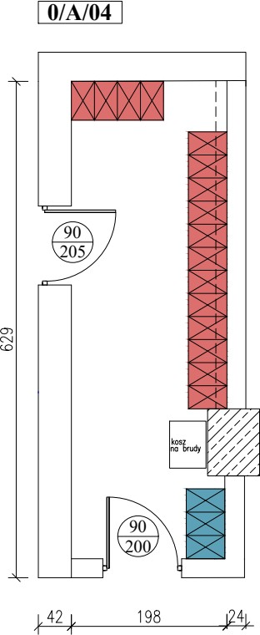

#### POMIESZCZENIE 0/A/06 –SZATNIA CZYSTA

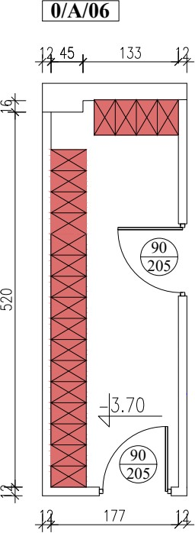

#### POMIESZCZENIE 0/A/05 –ŁAZIENKA

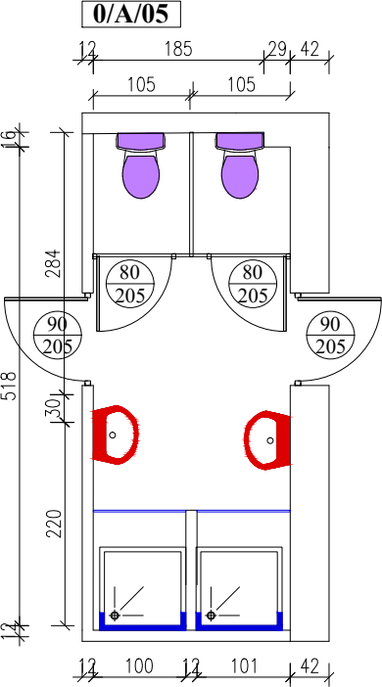

#### POMIESZCZENIE 1/07 –DYŻURKA/PUNKT REJESTRACJI PACJENTÓW

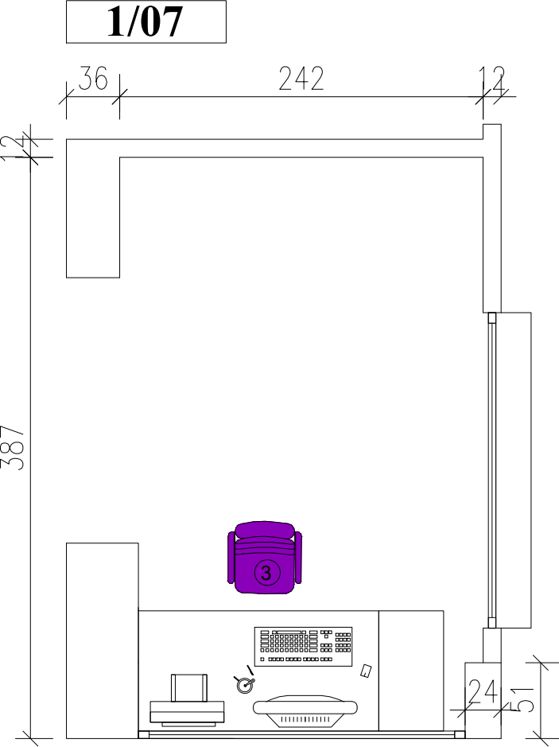

#### POMIESZCZENIE 1/08 –DYŻURKA

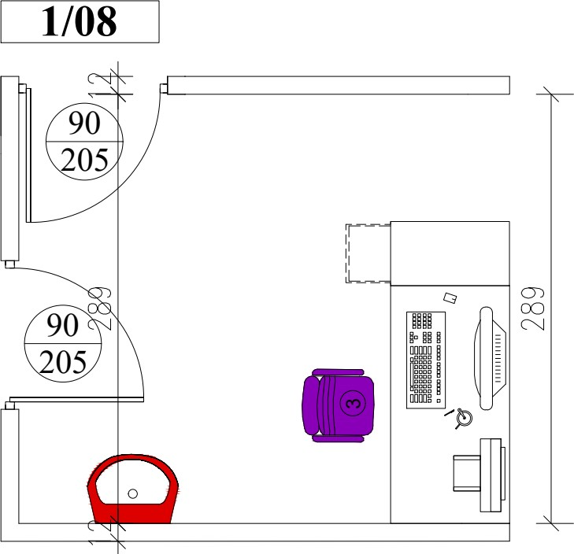

#### POMIESZCZENIE 1/09 –POKÓJ PRZYGOT. PIELĘGNIARSKIEGO

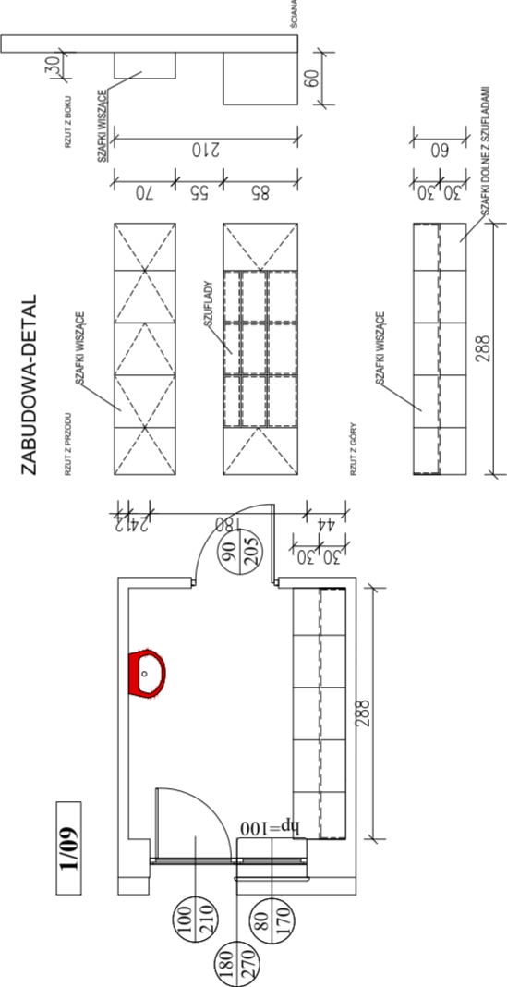

**POMIESZCZENIE 1/10–POM. SOCJALNE**

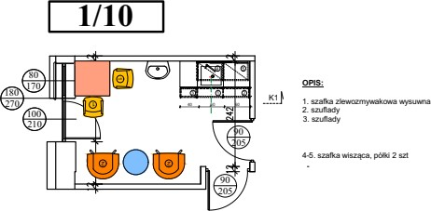

**POMIESZCZENIE 1/12-POM. SOCJALNE**

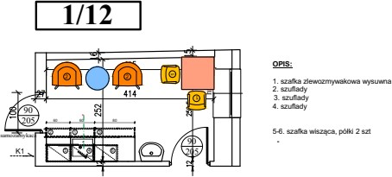

## 

## POMIESZCZENIE 1/15-MAGAZYN

(wymiary podane w cm)

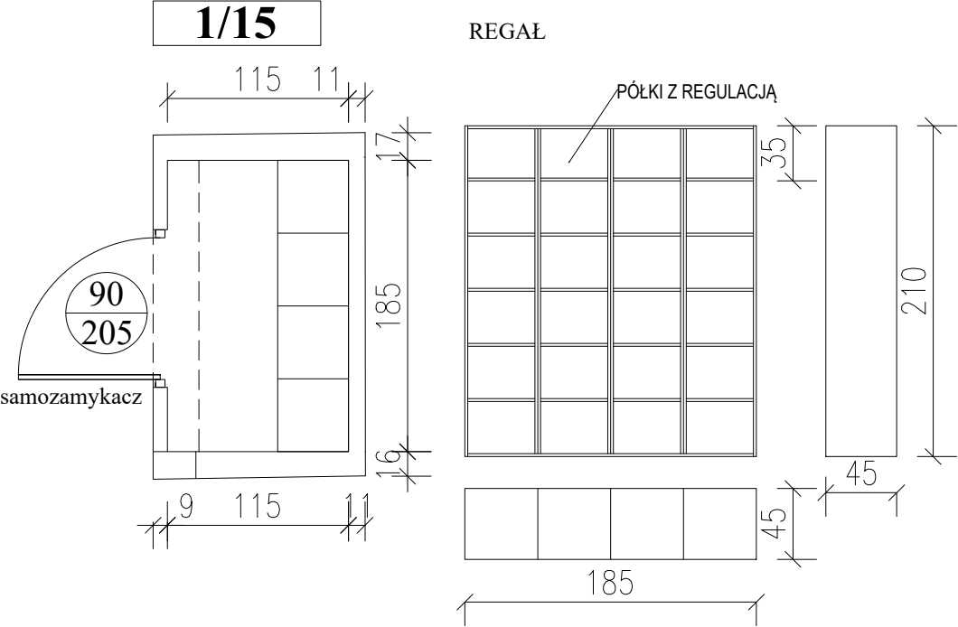

## POMIESZCZENIE 1/16-KUCHNIA

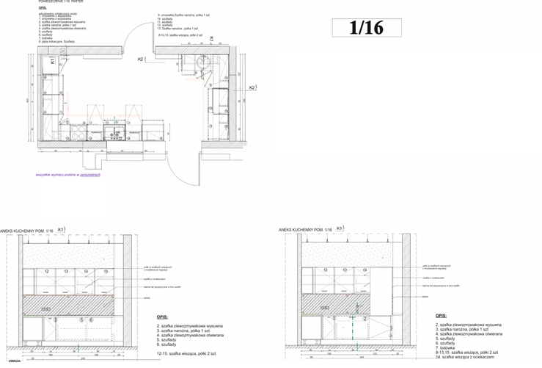

#### POMIESZCZENIE 1/17-MAGAZYN BRUDNEJ BIELIZNY

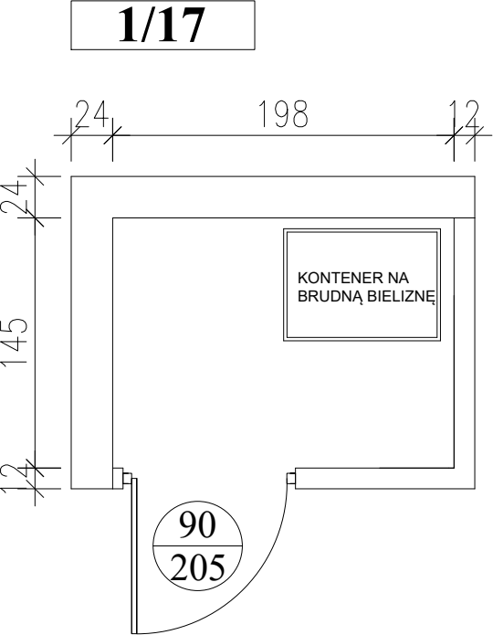

#### POMIESZCZENIE 1/18-MAGAZYN CZYSTEJ BIELIZNY

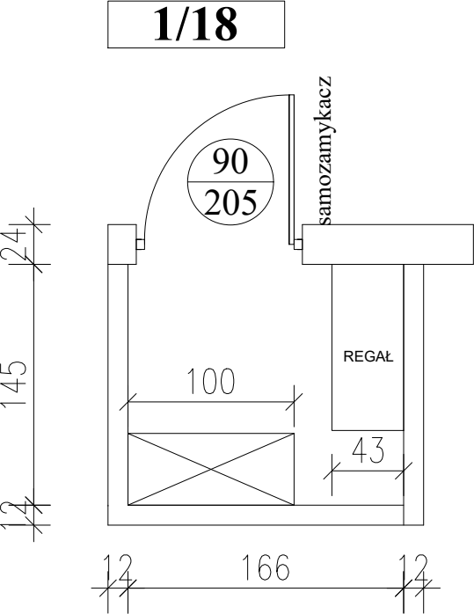

#### 

#### POMIESZCZENIE 1/19-POMIESZCZENIE NA ODPADY

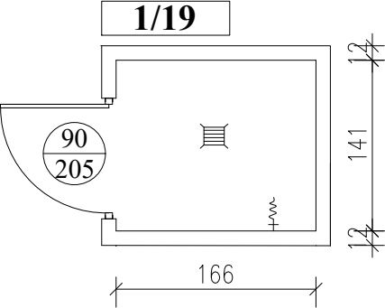

**POMIESZCZENIE 1/20-BRUDOWNIK**

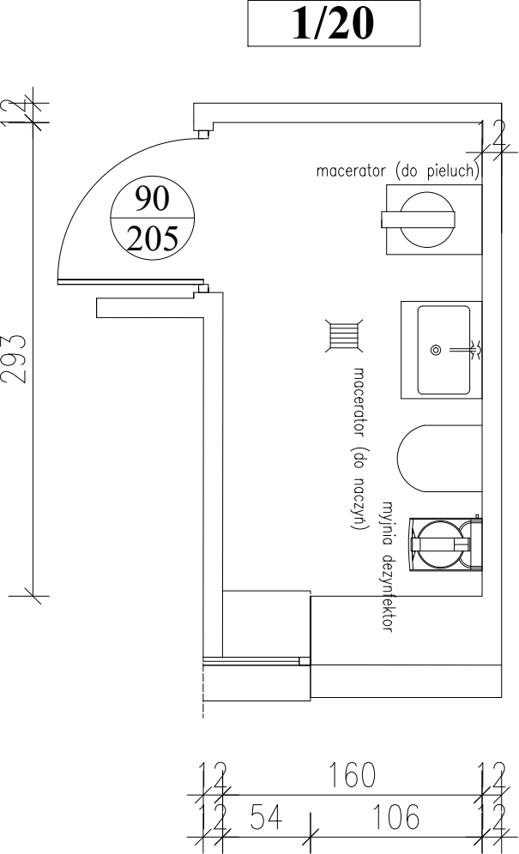

#### POMIESZCZENIE 1/21-POMIESZCZENIE PORZĄDKOWE

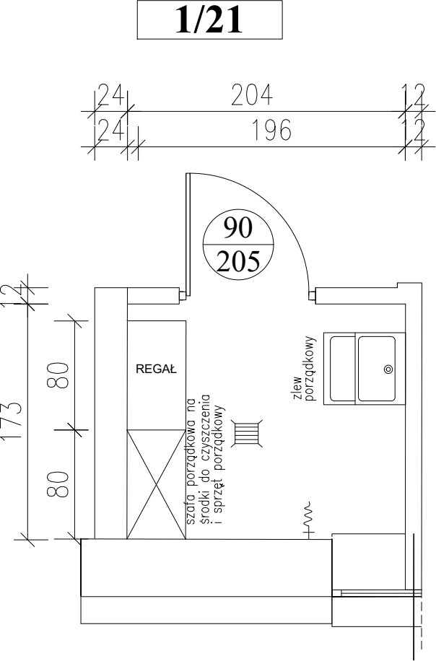

#### 

#### 1/22/A-IZBA PRZYJĘĆ/GABINET ZABIEGOWY

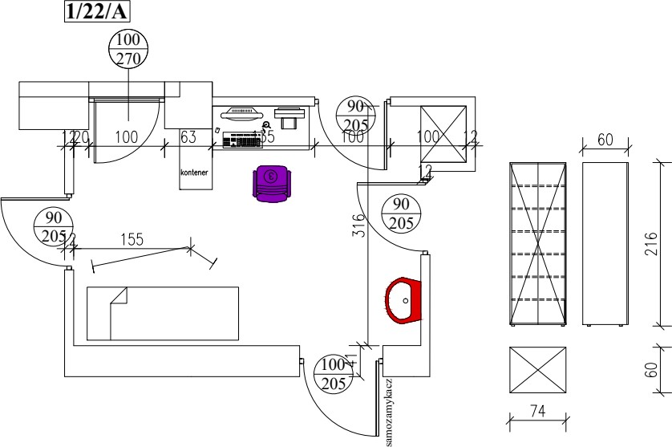

#### POMIESZCZENIE 2/04-KIEROWNIK

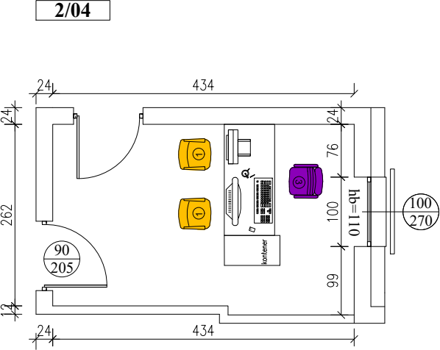

#### POMIESZCZENIE 2/05-ŚWIETLICA

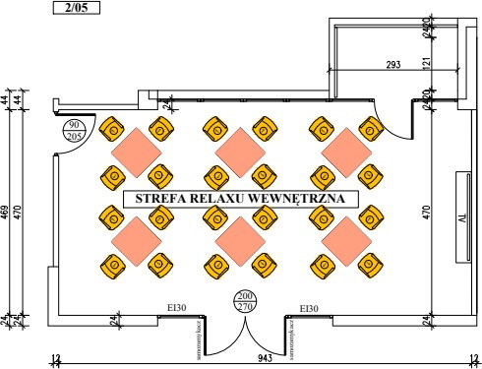

#### POMIESZCZENIE 2/08-DYŻURKA

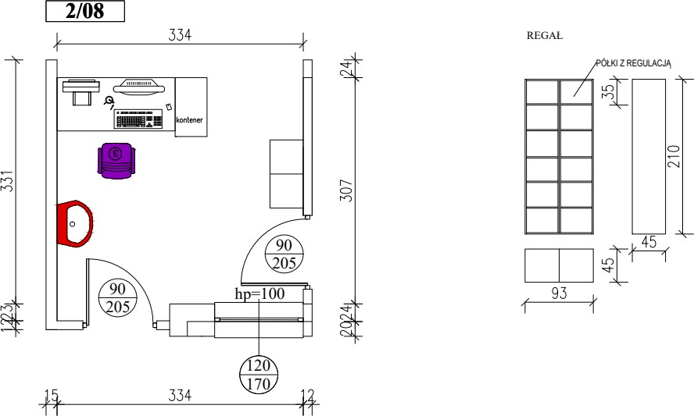

**POMIESZCZENIE 2/09-POKÓJ PRZYGOT. PIELĘGNIARSKIEGO**

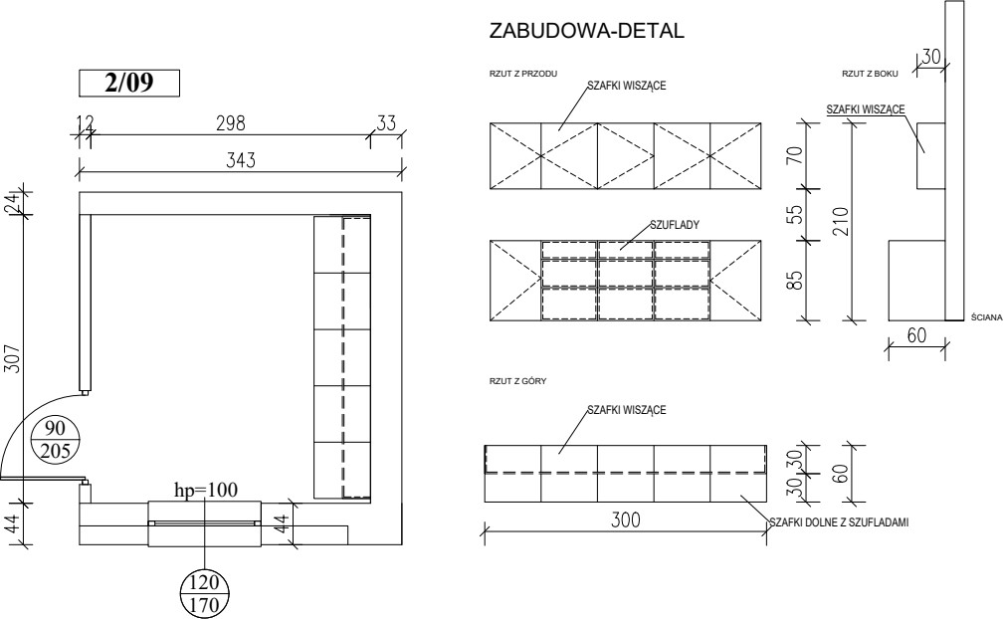

#### POMIESZCZENIE 2/10-POM. SOCJALNE

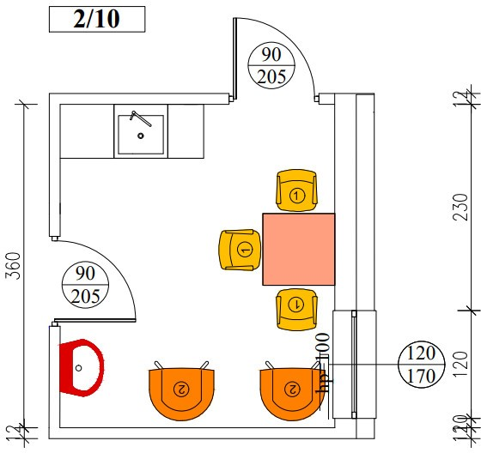

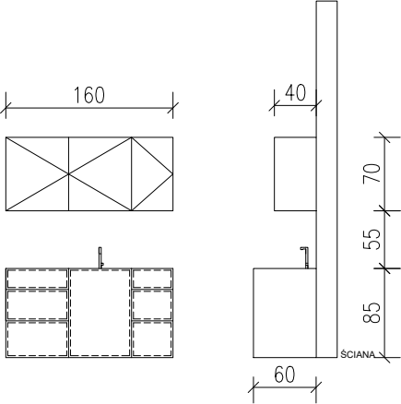

**POMIESZCZENIE 2/13-GABINET ZABIEGOWY**

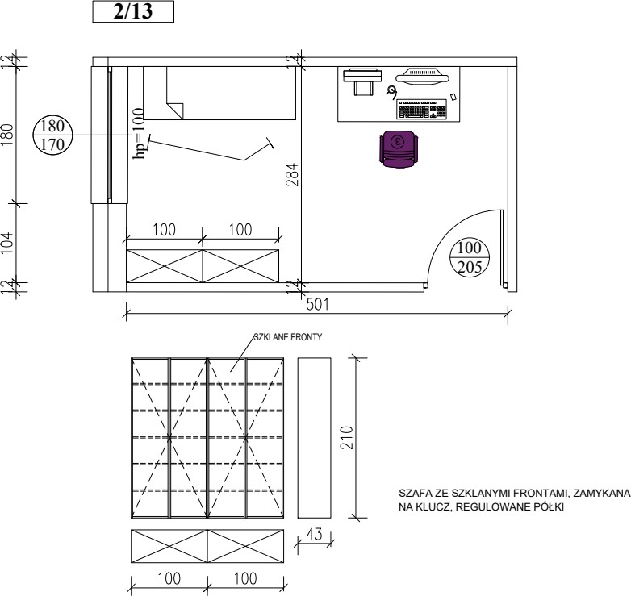

#### POMIESZCZENIE 2/14-ODDZIAŁOWA

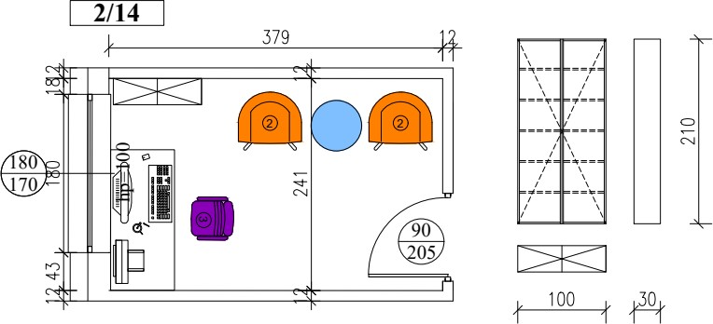

**POMIESZCZENIE 2/16-MAGAZYN CZYSTEJ BIELIZNY**

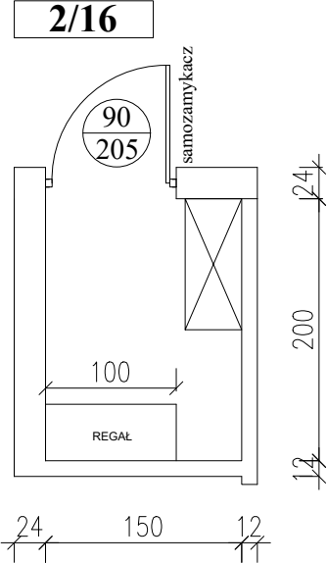

#### POMIESZCZENIE 2/17-MAGAZYN BRUDNEJ BIELIZNY

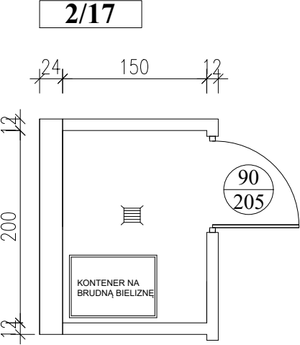

#### POMIESZCZENIE 2/18-POMIESZCZENIE NA ODPADY

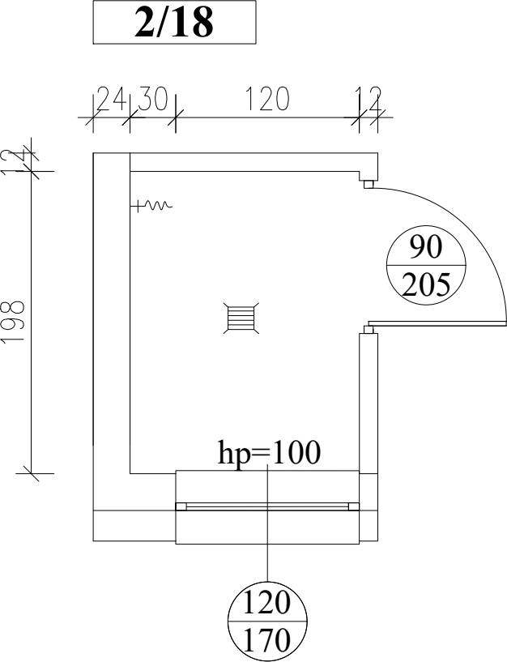

**POMIESZCZENIE 2/19-BRUDOWNIK**

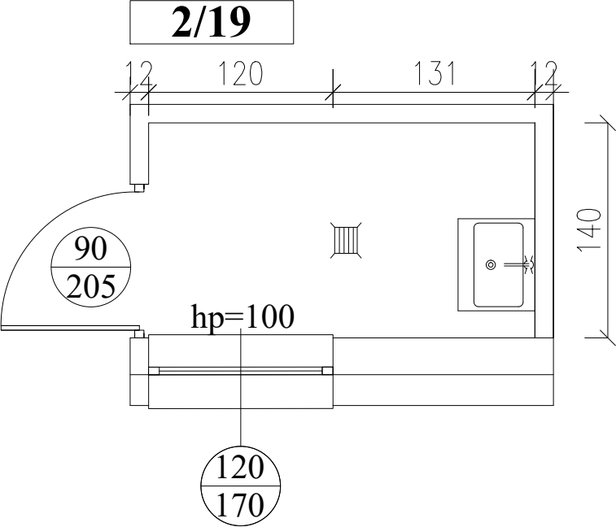

#### POMIESZCZENIE 2/20-POM. PORZĄDKOWE

